ĐẠI HỌC QUỐC GIA HÀ NỘI

**TRƯỜNG ĐẠI HỌC CÔNG NGHỆ**

🙞🕮🙜



**BÁO CÁO BÀI TẬP**

**CƠ SỞ ĐO LƯỜNG VÀ ĐIỀU KHIỂN SỐ**

**THỰC NGHIỆM:**

**Thiết kế mạch điều khiển động cơ bằng xung PWM**

|  |  |  |
| --- | --- | --- |
| ***Giảng viên hướng dẫn*** | : | TS. Phạm Duy Hưng |
| ***Họ và tên sinh viên*** | : | ***MSV*** |
| Mai Anh Đức | : | 21020901 |
| Phan Thanh Duy | : | 21020894 |
| Nguyễn Văn Đại | : | 21020896 |

***Hà Nội, tháng 3 năm 2024***

**Nội dung báo cáo**

I. Tổng quan 3

1. Nội dung thực hành 3

2. Linh kiện chuẩn bị 3

II. Sơ đồ mạch và nguyên lý hoạt động: 5

1. Sơ đồ mạch 5

2. Mô tả mạch 5

3. Nguyên lý hoạt động 5

III. Thực hành 6

1. Lắp mạch thực tế 6

2. Code và nạp code cho vi điều khiển 6

2.1. Khởi tạo địa chỉ offset. 6

2.2. Cấu hình các thanh ghi 6

IV. Kết quả thực nghiệm 8

# Tổng quan

## Nội dung thực hành

Lắp mạch điều khiển động cơ có khả năng chọn chiều quay và tăng giảm tốc độ của động cơ. Trong đó:

* Sử dụng vi điều khiển STM32 để tạo xung PWM.
* Sử dụng mạch cầu H-L298N để chọn chiều quay
* Lập trình vi điều khiển ở mức thanh ghi.

## Linh kiện chuẩn bị

* Module L298N mạch cầu H: sử dụng để phân chiều cho động cơ.

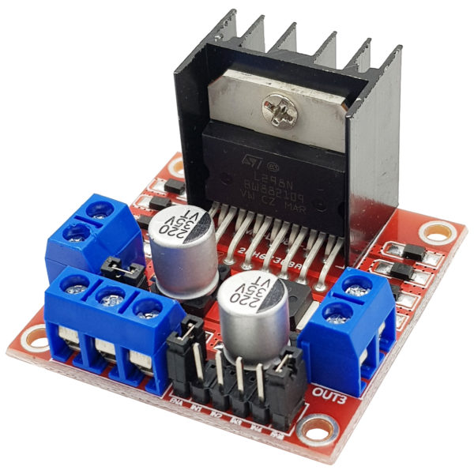

* Động cơ 180 có điện áp hoạt động: 3V – 7.2V

* Vi điều khiển STM32F103C8T6 để tạo xung PWM và điều khiển dựa theo tín hiệu đầu vào.

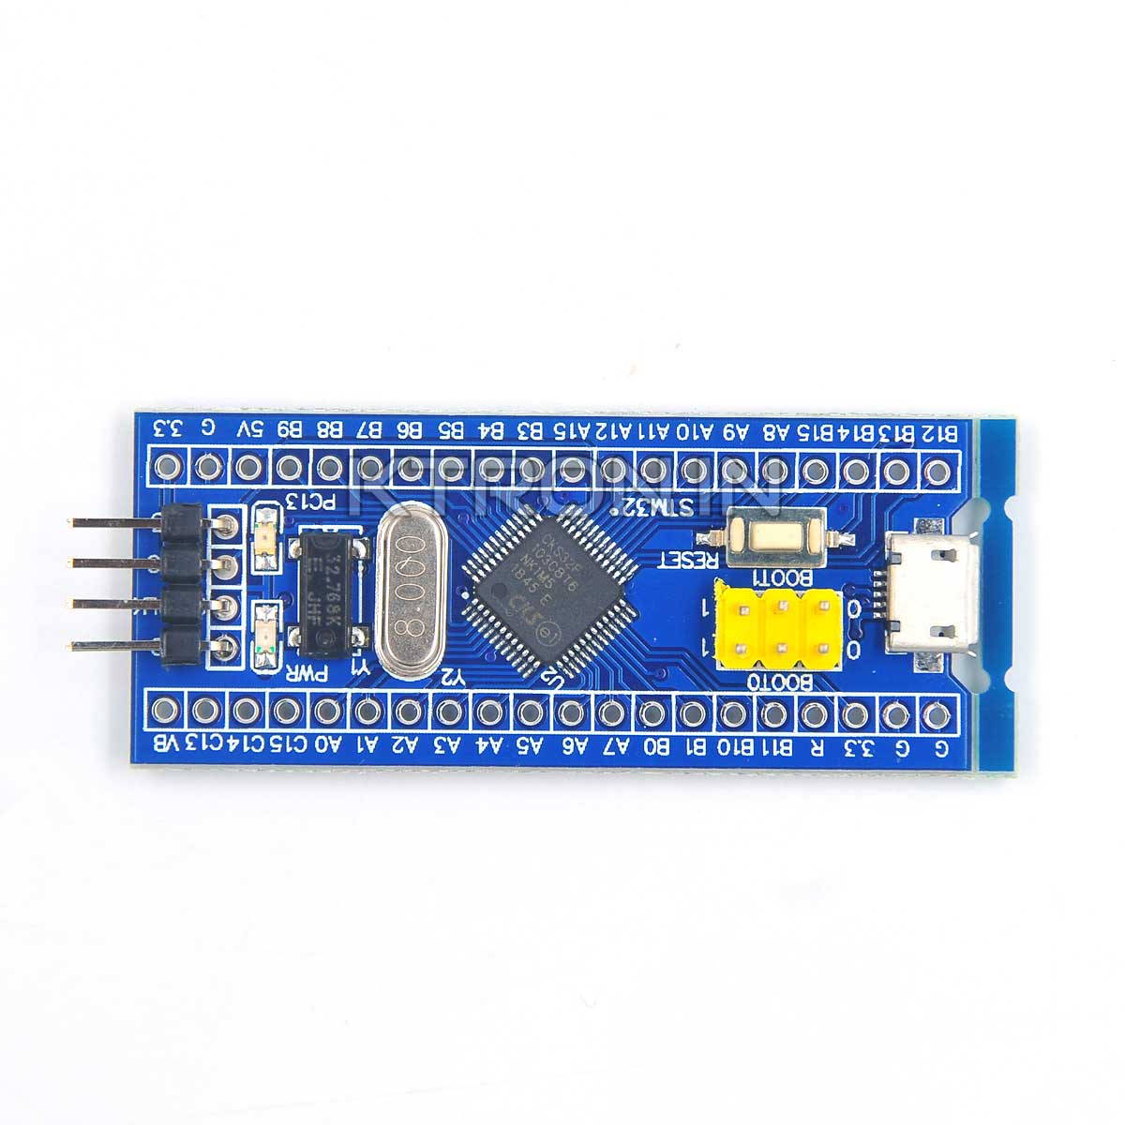

* Test board 830, 1 số điện trở và biến trở, dây nối, button.

# Sơ đồ mạch và nguyên lý hoạt động:

## Sơ đồ mạch

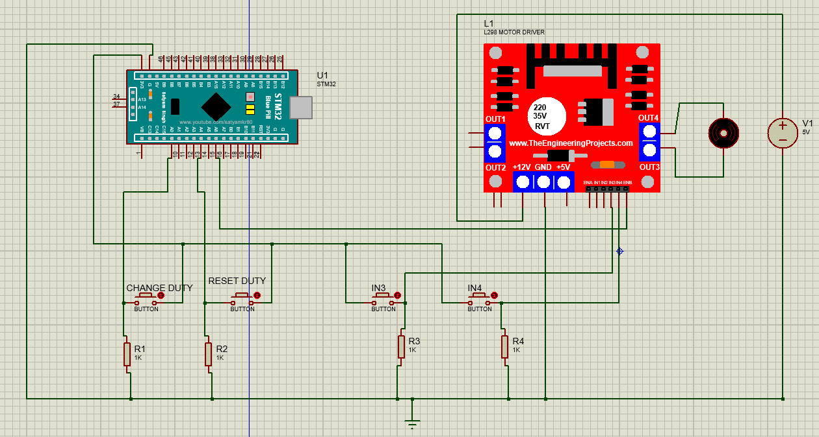

Hình Sơ đồ mạch mô phỏng trên proteus

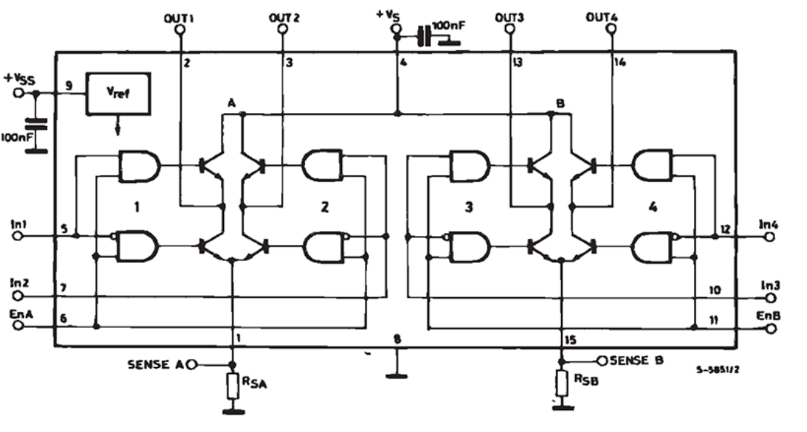

Hình L298 Block Diagram

## Mô tả mạch

* Sử dụng 2 nguồn 5V để cấp riêng cho module L298N(nguồn 1) và testboard(nguồn 2).
* Module L298N: từ block diagram của L298N (hình 2), sử dụng các chân IN3 và IN4 để điều khiển motor qua OUT3, OUT4. Trong đó chân IN3 và IN4 được nối với nguồn 2 thông qua button để chọn chiều quay.
* Cấu hình các chân của vi điều khiển:
  + Chân PA0 được nối với nguồn 2 qua button, có chức năng tuỳ chỉnh tốc độ quay.
  + Chân PA4 được nối với nguồn 2 qua button, có chức năng reset tốc độ = 0.
  + Chân PA6 được cấu hình cấp phát xung PWM và được nối tới chân ENB của module L289N.
* Các điện trở lắp thêm để tránh nhiễu vào các input khi button không được nhấn.
* Do nguồn cấp cho module L298 chỉ có dòng 750mA nên sẽ không lắp thêm trở cho động cơ.

## Nguyên lý hoạt động

* Chọn chiều quay: do các chân IN3 và IN4 của module được nối qua button nên chiều quay sẽ phụ thuộc vào nút nào được ấn.
* Điều chỉnh tốc độ động cơ thông qua vi điều khiển: điều chỉnh độ rộng của xung PWM. Trong mạch này, độ rộng xung sẽ được chỉnh thông qua việc lập trình đọc dữ liệu từ chân PA0, mỗi khi ấn button tương ứng chân PA0 thì độ rộng xung sẽ thay đổi theo các mức được cài trước đó.

# Thực hành

## 1. Lắp mạch thực tế

- Mạch được lắp trên test board theo sơ đồ trên proteus (Hình 1).

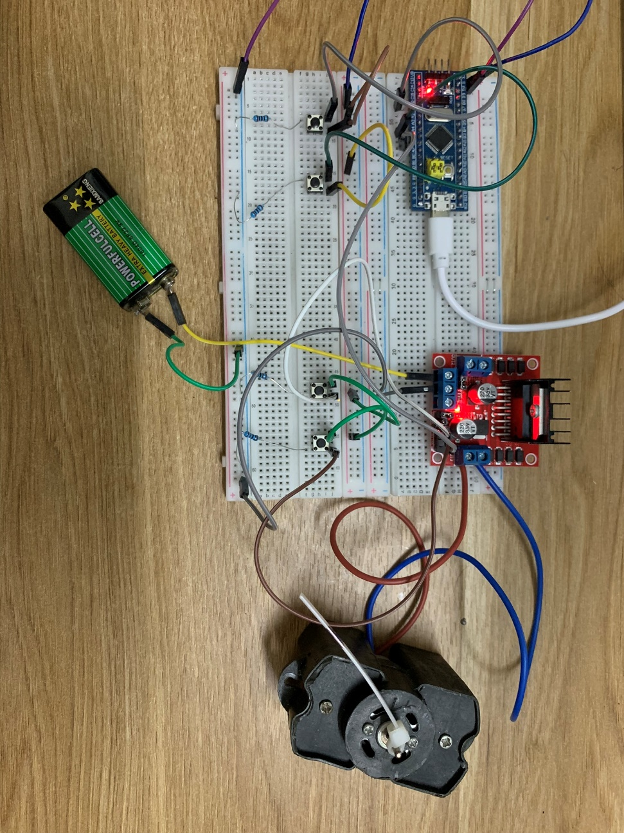

Hình mạch thực tế

## 2. Code và nạp code cho vi điều khiển

## 2.1. Khởi tạo địa chỉ offset.

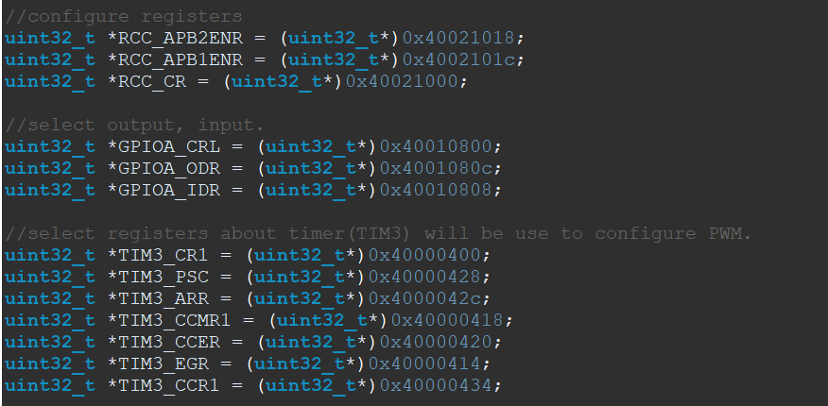

Khởi tạo địa chỉ cho các thanh ghi sẽ được dùng tới cho việc code:

- Sử dụng GPIOA cho các chân input và output.

- Sử dụng timer TIM3.

## 2.2. Cấu hình các thanh ghi

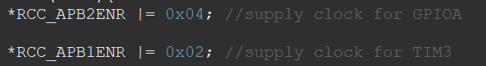

* Cấp xung clock qua bus APB1 và APB2 để sử dụng các thanh ghi trên đó.

* Cấu hình GPIOA:
  + Các chân PA0, PA4 được dùng làm Input để đọc dữ liệu mỗi khi ấn nút.
  + Chân PA6 được thiết lập mode alternate function ouput, có chức năng cấp xung PWM.

* Cấu hình xung PWM:
  + Chọn internal clock PLL với tần số 72MHz
  + Đặt prescaler để đổi tần số về 1MHz.
  + Khởi tạo vòng lặp auto reload là 1000.
  + Chọn các chế độ cho xung PWM.

* Khởi tạo các giá trị kiểm tra
* Mảng duty chứa các giá trị của độ rộng xung.

* Vòng while:
  + pinDutyValue là giá trị để xét xem dữ liệu vào của PA0 là cao hay thấp, từ đó thay đổi duty circle của PWM. Code trên thiết lập 4 mức cho duty circle tương đương 4 tốc độ quay của động cơ.
  + pinOnOffValue để xét giá trị dữ liệu vào của PA4 để lựa chọn reset lại tốc độ động cơ.

* Hàm thiết lập độ rộng xung với tham số truyền vào là độ rộng xung mong muốn từ đó điều chỉnh lại tốc độ động cơ.

# Kết quả thực nghiệm

Video thực nghiệm sau khi nạp code cho vi điều khiển và source code: https:

//short.com.vn/3pwV